Лабораторна робота

з дисципліни «Аналіз даних»

Тема: «Часткові та множинні коефіцієнти кореляції»

Виконав:

Студент групи ПМ-351

Подлєсний М.Д.

Перевірив:

завідувач кафедри

прикладної математики,

професор

Приставка П.О.

Зміст

ПОСТАНОВКА ЗАДАЧІ 3

ТЕОРЕТИЧНА ЧАСТИНА 4

Основи багатовимірного регресійного аналізу. 4

Оцінювання коефіцієнтів регресії. 4

ПРАКТИЧНА ЧАСТИНА 7

Записка користувача 7

UML-діаграма 11

ВИСНОВКИ 12

# ПОСТАНОВКА ЗАДАЧІ

На основі попередніх лабораторних робіт в рамках єдиної автоматизованої системи аналізу статистичних даних реалізувати такі обчислювальні процедури:

1)за наявності стохастичного зв’язку між ознаками об’єкта – відтворення моделі багатовимірної лінійної регресії, що включає:

* знаходження оцінок параметрів регресії та дослідження їх значущості та точності;
* знаходження стандартизованих оцінок параметрів регресії;
* знаходження коефіцієнта детермінації;
* перевірку значущості відтвореної моделі (F-тест);

# ТЕОРЕТИЧНА ЧАСТИНА

## Основи багатовимірного регресійного аналізу.

Багатовимірний статистичний аналіз визначає причинно-наслідкові зв’язки об’єкта дослідження і його показників

,

де

 – вхідні показники;

 – вихідні показники.

При проведенні експерименту або спостережень реєструється масив даних , за яким необхідно оцінити причинно-наслідковий зв’язок.

Нехай розглядається випадок m = 1. Тоді задачею регресійного аналізу є дослідження зв’язку поміж випадковою величиною η та ξ = (ξ1,…, ξn). Наведений нижче аналіз базується на лінійній моделі зв’язку поміж випадковими величинами:

.

де *Е* – вектор похибок.

### Оцінювання коефіцієнтів регресії.

Нехай функція щільностісумісного розподілу випадкових величин і є багатовимірною нормальною. Модель можна записати у матричній формі:



де AT = (a1,…,an) – вектор коефіцієнтів.

Значення вектора , що мінімізує вираз



визначається з умови



звідки

,

а



Дослідження якості відтворення лінійної регресії зумовлює реалізацію процедур:

1. обчислення коефіціента детермінації ;
2. дослідження значущості і точності оцінок параметрів ;
3. з'ясування, які змінні здійснюють більший вплив на залежну змінну;
4. оцінка відхилень окремих значень  залежної змінної від емпіричної регресії ;

**ПРАКТИЧНА ЧАСТИНА**

## Записка користувача

Після запуску програми, користувачу необхідно обрати файл, або

згенерувати вибірку і додати до древовидної структури у лівому кутку головного

екрану.

Після чого користувач повинен вибрати потрібну вибірку, натиснувши на неї.

Потім для побудови вибірки за лінійною моделью ркгркссії потрібно викликати контестне меню та обрати дію «Згенерувати вибірку», обрати пункт «Рівномірний з регресією»

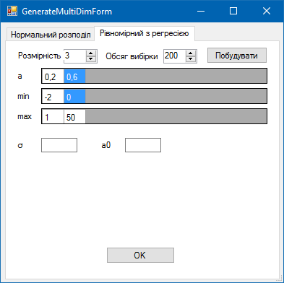

Рис. 2: Діалгове вікно задання параметрів для лінійної моделі регресії

Після цьго з’явитбс яділогове вікно, яке запропонує ввести значення для вектору коефіцієнтів A, та параметрів нормального розподілу для генерування некорельованої похибки. 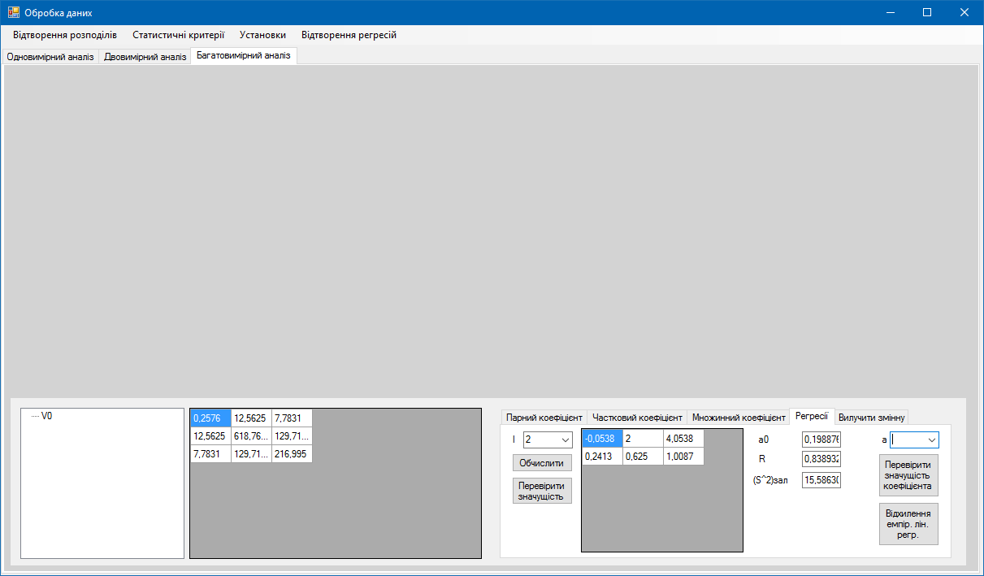Програма обчислює оцінки та виводить їх. Також можна перевірити критерії

Для візуалізації натисніть ПКМ та оберіть вид

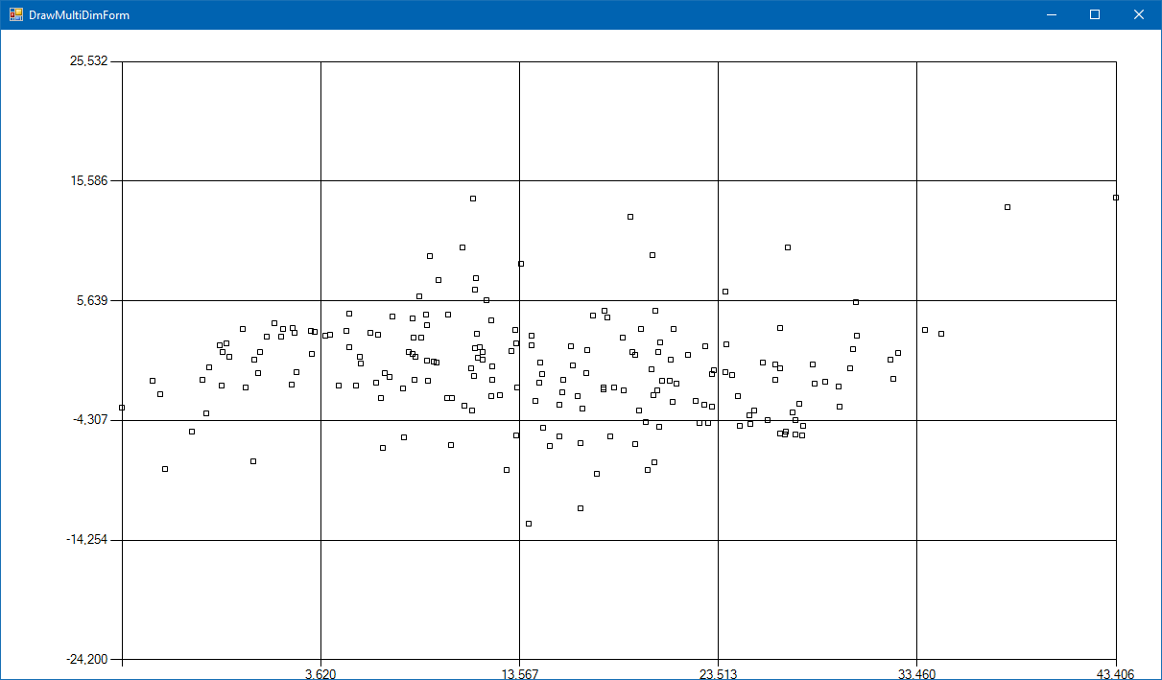

## 

## UML-діаграма

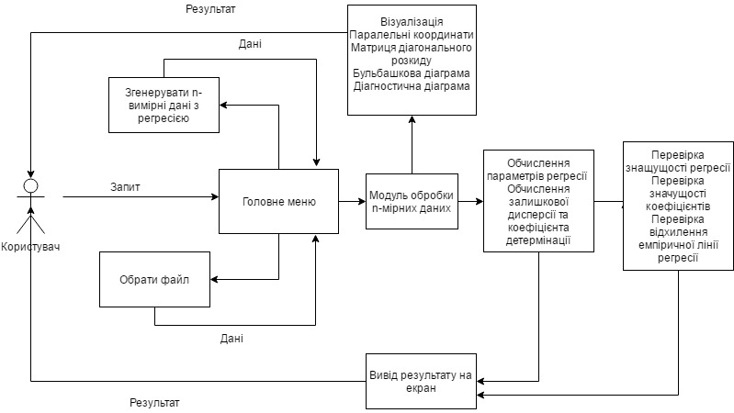

# ВИСНОВКИ

На даній лабораторній роботі мною було реалізовано такі обчислювальна процедури:

1. за наявності стохастичного зв’язку між ознаками об’єкта – відтворення моделі багатовимірної лінійної регресії, що включає:

* знаходження оцінок параметрів регресії та дослідження їх значущості та точності;
* знаходження стандартизованих оцінок параметрів регресії;
* знаходження коефіцієнта детермінації;
* перевірку значущості відтвореної моделі (F-тест);